# 实验五 运算器上课讲解内容

## 实验目的、重点、难点

实验目的：

1.了解MIPS指令集中的运算指令，学会对这些指令进行归纳分类。

2.熟悉并掌握 ALU 的原理、功能和设计。

3.进一步加强运用 verilog 语言进行电路设计的能力。

4.为后续设计 cpu 的实验打下基础。

实验重点：

熟悉使用verilog语言进行设计，仿真的过程。

实验难点：

观察仿真波形，确认电路设计是否正确。

## 实验任务

学习MIPS指令集，熟知指令类型，了解指令功能和编码，归纳基础的ALU运算指令。分别用独热码和编码译码方式实现alu_control，如图2.1。

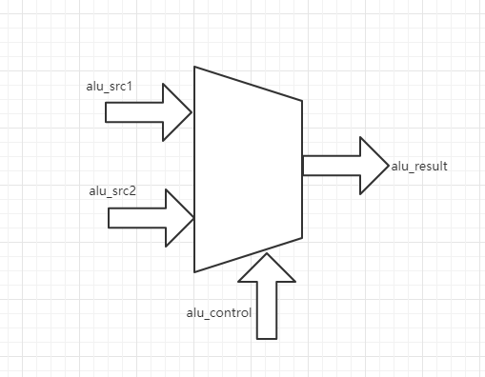

图2.1 alu实现框图

### 2.1 独热码实现

alu.v实现代码见代码2.1-2.5，代码adder.v实现见代码2.6。测试代码见代码2.7。

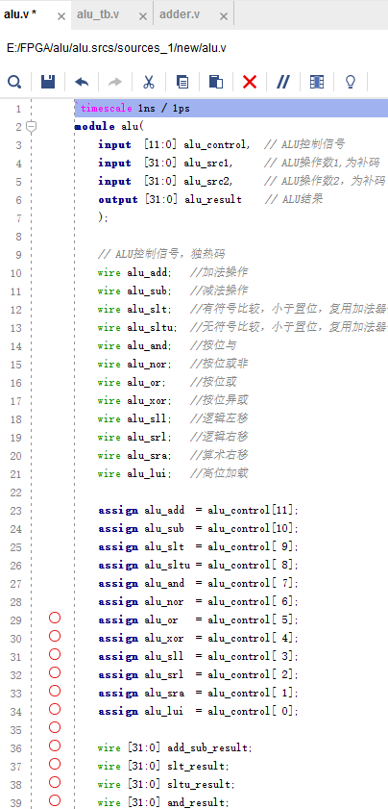

代码2.1 alu.v代码1

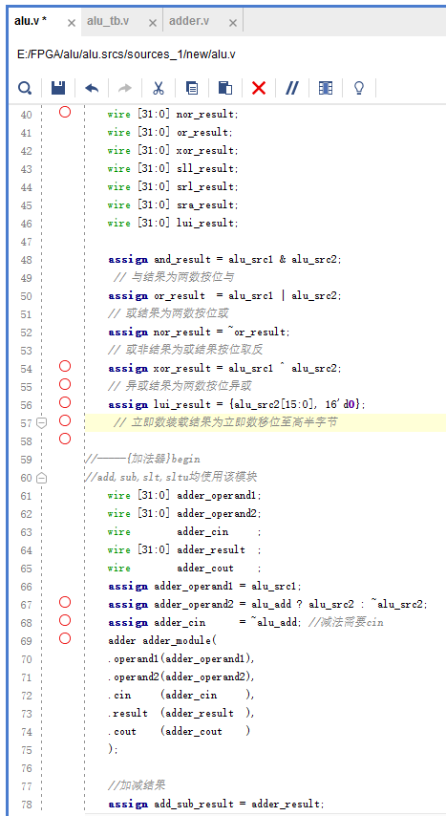

代码2.2 alu.v代码2

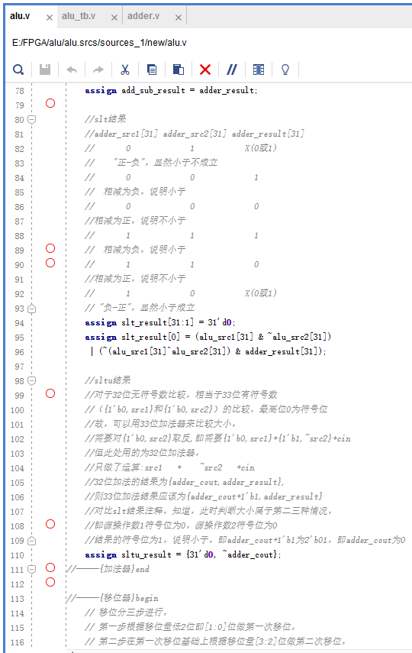

代码2.3 alu.v代码3

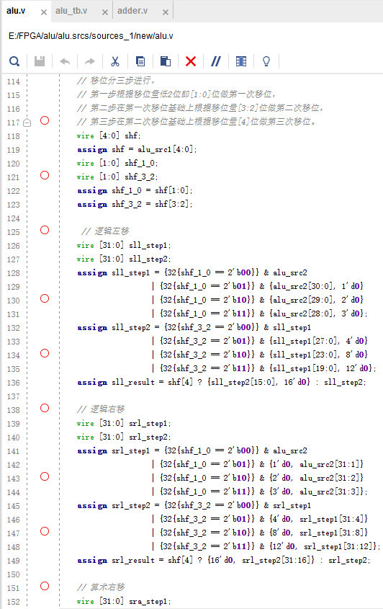

代码2.4 alu.v代码4

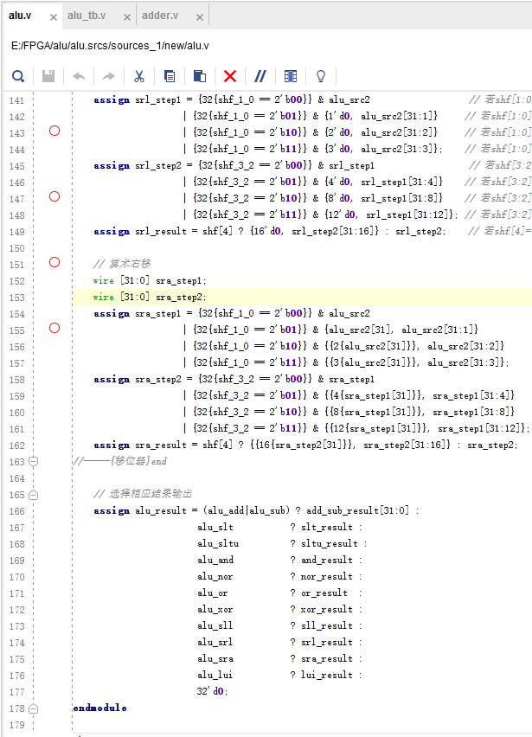

代码2.5 alu.v代码5

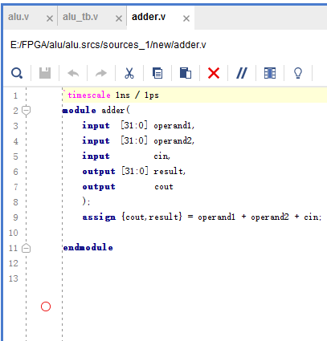

代码2.6 adder.v代码

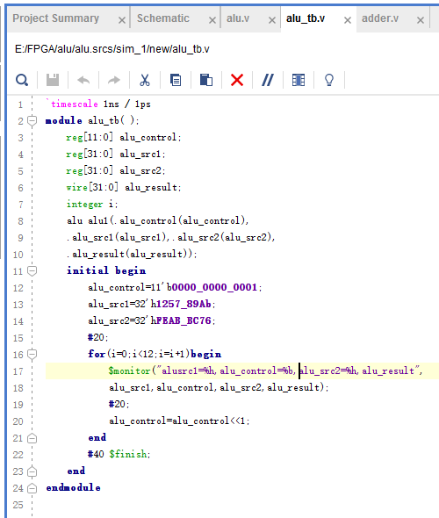

代码2.7 alu_tb.v代码

### 2.2 编码方式实现

编码方式实现，alu.v代码见代码2.8和代码2.9。defines.v代码见代码2.10.alu_tb.v代码见代码2.11。

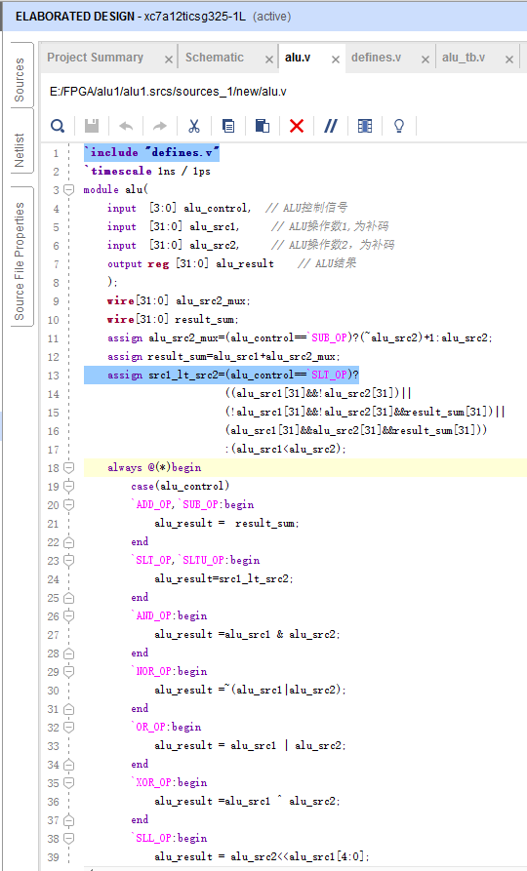

代码2.8 alu.v代码1

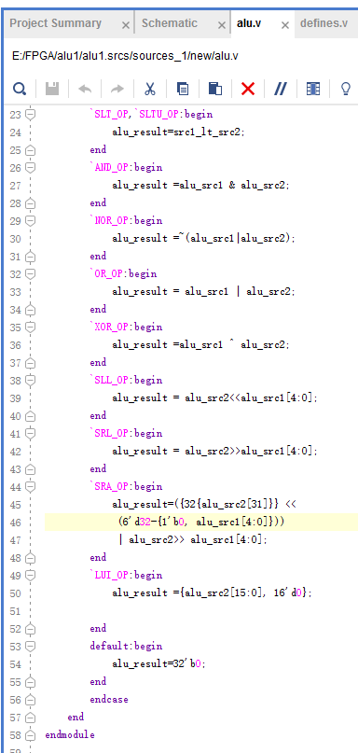

代码2.9 alu.v代码2

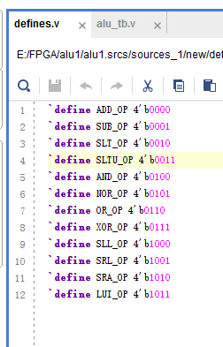

代码2.10 defines.v代码

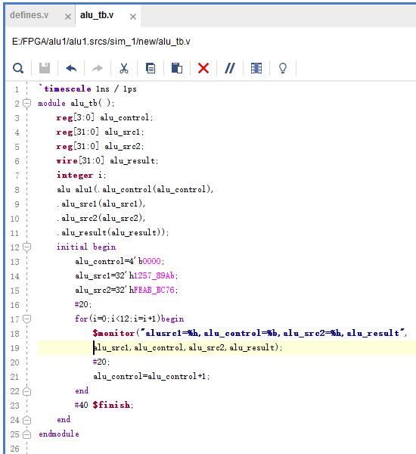

代码2.11 alu_tb.v代码

## 相关知识

### 3.1本次实验实现框图

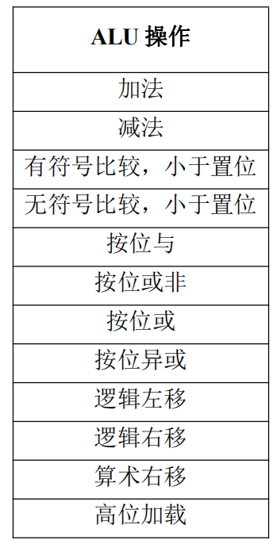

### 3.2 MIPS相关指令

MIPS相关指令见“系统能力培养大赛”MIPS指令系统规范_v1.00.pdf